Тема: Водоросли

Задание 1. «Общая характеристика водорослей»
Запишите номера вопросов и пропущенные слова (или группы слов):
- Водоросли, которые находится в толще воды во взвешенном состоянии или активно плавают, называются (_), те, которые ведут прикрепленный образ жизни – (_).
- Тело водорослей называется (_), или (_).
- Клетки водорослей поверх плазмалеммы имеют (_) из (_).
- Хлоропласты водорослей называются (_), в них содержатся особые структуры, вокруг которых откладывается крахмал – (_).
- Формы полового процесса у водорослей разнообразны – (_), (_), (_), (_) и (_).
- Яйцеклетки развиваются в женских гаметангиях – (_), сперматозоиды – в мужских гаметангиях – (_).
- У водорослей известны три формы редукции генетического материала – (_), (_), и (_).
- У большинства водорослей в жизненном цикле преобладает (_) фаза.
- Подвижные споры водорослей называются (_), неподвижные – (_).
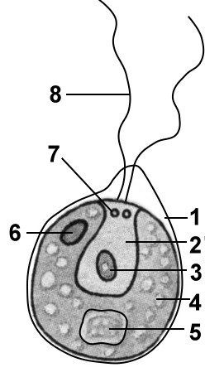

Задание 2. «Строение одноклеточных водорослей»
Рассмотрите рисунок и ответьте на вопросы:

- Что обозначено на рисунке цифрами 1 – 8?
- Какие функции выполняют указанные структуры хламидомонады?

Задание 3. «Питание и дыхание водорослей»
Рассмотрите рисунок и ответьте на вопросы:

- Какой газ поглощается и какой выделяется в процессе фотосинтеза?
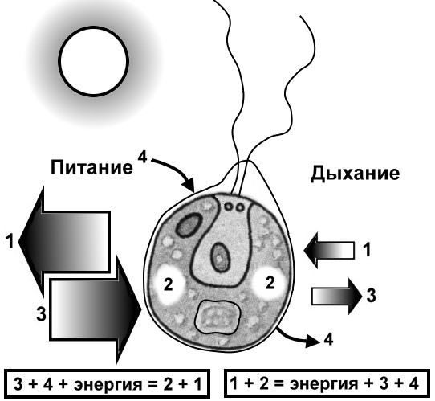
- Что происходит с органическими веществами в процессе фотосинтеза?
- Запишите формулу фотосинтеза, подписав рядом с цифрами вещества, участвующие в этом процессе.
- Какой газ поглощается и какой выделяется в процессе дыхания?
- Что происходит с органическими веществами в процессе дыхания?
- Запишите формулу дыхания, подписав рядом с цифрами вещества, участвующие в этом процессе.

Задание 4. «Размножение хламидомонады»
Рассмотрите рисунок и ответьте на вопросы:
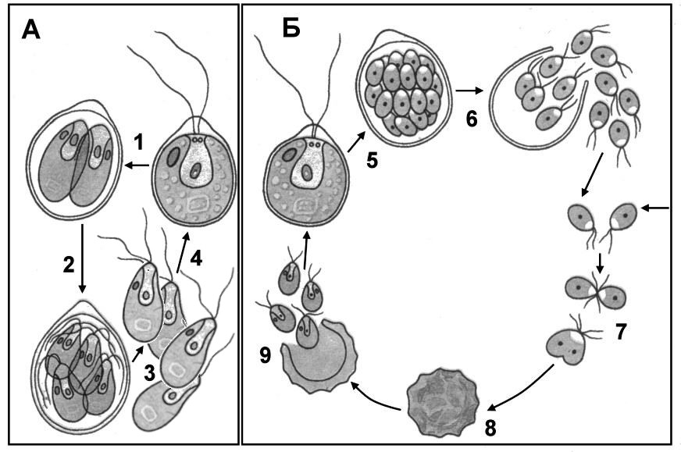

- Что обозначено на рисунке цифрами 1 – 9?
- Какой способ размножения изображен на рисунке А? Как он происходит?
- Какой способ размножения изображен на рисунке Б? Поясните основные этапы.
- Когда в жизненном цикле происходит мейоз?

Задание 5. «Размножение хлореллы»
Рассмотрите рисунок и ответьте на вопросы:
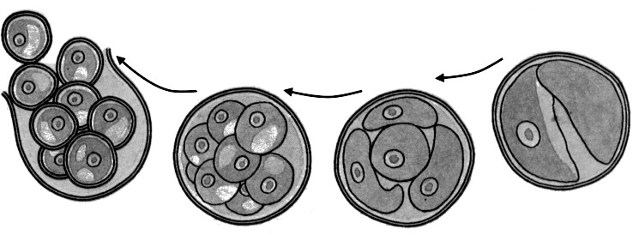
- Чем строение хлореллы отличается от строения хламидомонады?
- Как происходит размножение хлореллы?
- Как называются споры хламидомонады?

